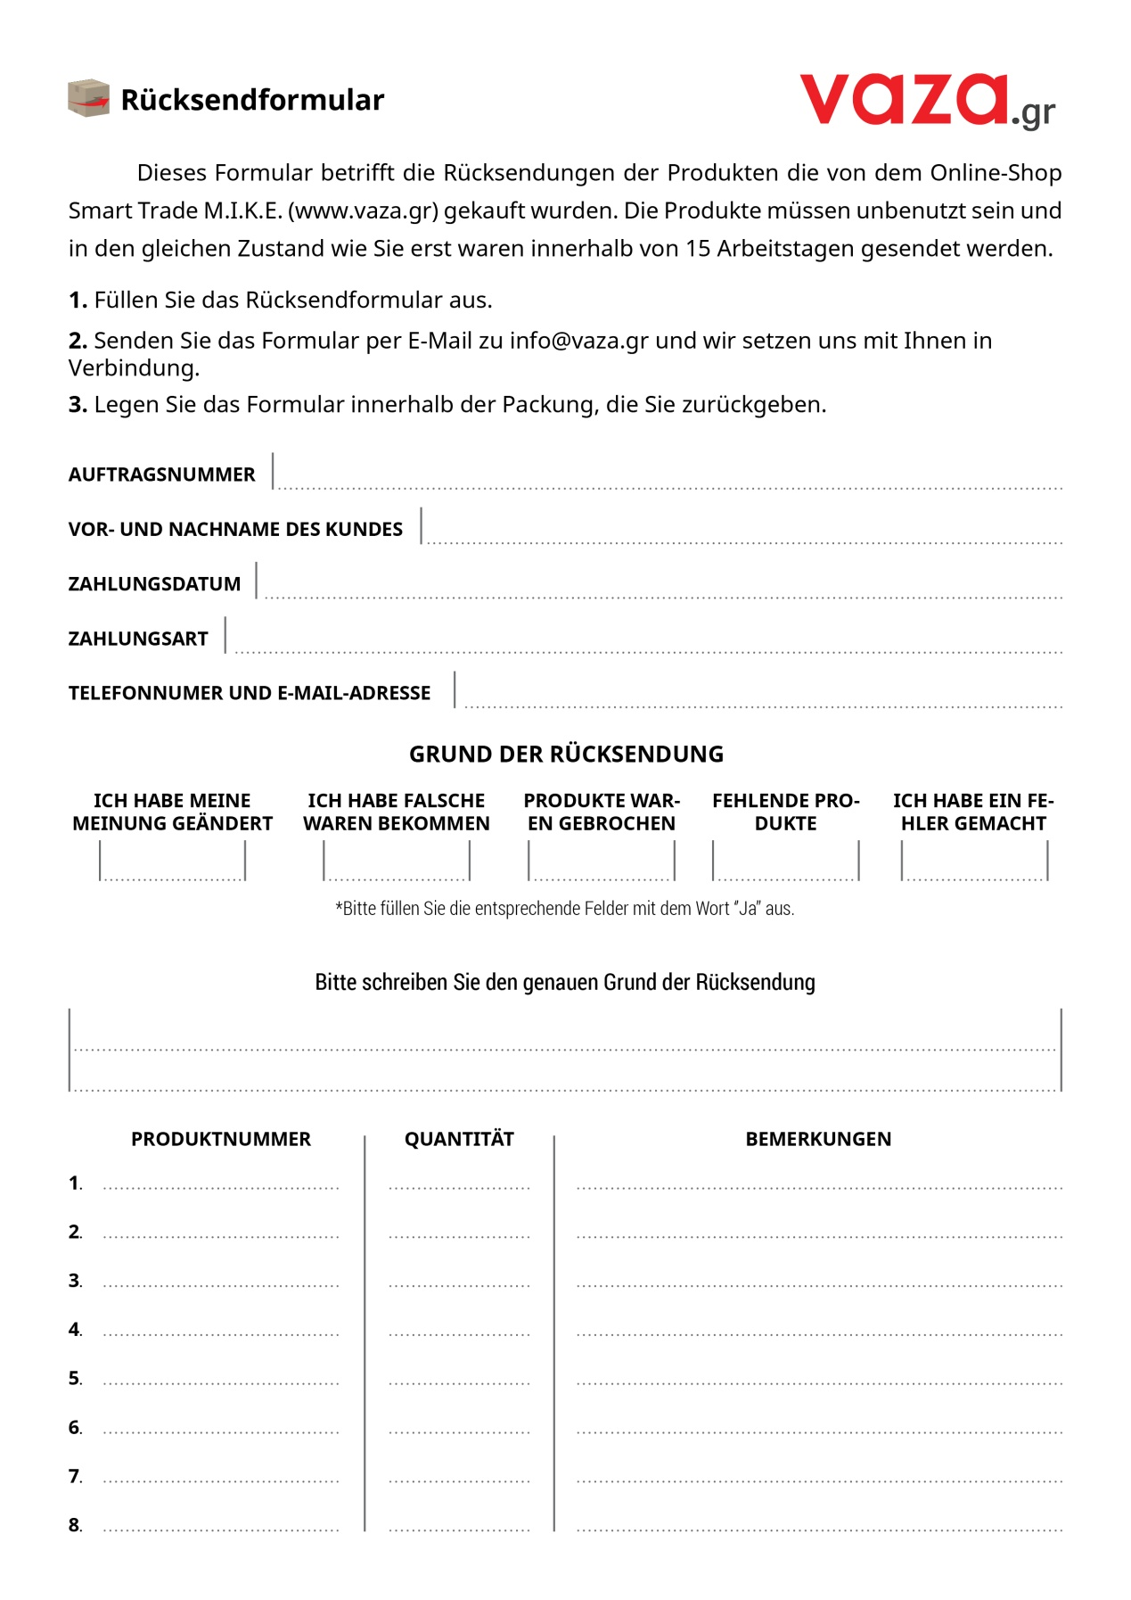

*\* Für eine größere Quantität bitten melden Sie sich bei uns.*